CURRICULUM VITAE
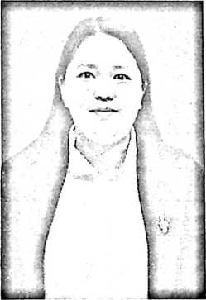
Angngel Ranilahir di Sangatta, Kabupaten Kutai
Timur pada hari rabu tanggal 20 Maret 1996.
Penulis adalah anak kedua dari dua bersaudara,
pasangan dari Uriansi dan Muliati Attu.Saudara
pertama penulis Shelviana Sabang, Amd.Keb.
Penulis menikah dengan LeonardusPatinggi pada
tahun 2013, dan dikaruniakan seorang anak putri cantik bernama
GlesyaChristovaniaPatinggi.
Adapun jenjang pendidikan:
- Pada tahun 2000, penulis memulai pendidikan pertama tingkat
taman kanak-kanak di TK Tunas Melati Bengalon dan tamat pada
tahun 2002.
- Pada tahun 2002, penulis melanjutkan pendidikan ke tingkat
pendidikan sekolah dasar di SDN 012 BENGALON dan tamat pada
tahun 2008
- Kemudian pada tahun 2008, penulis melanjutkan pendidikan ke
tingkat sekolah menengah pertama (SMP) di SMP N 1 BENGALON
dan tamat pada tahun 2011.

